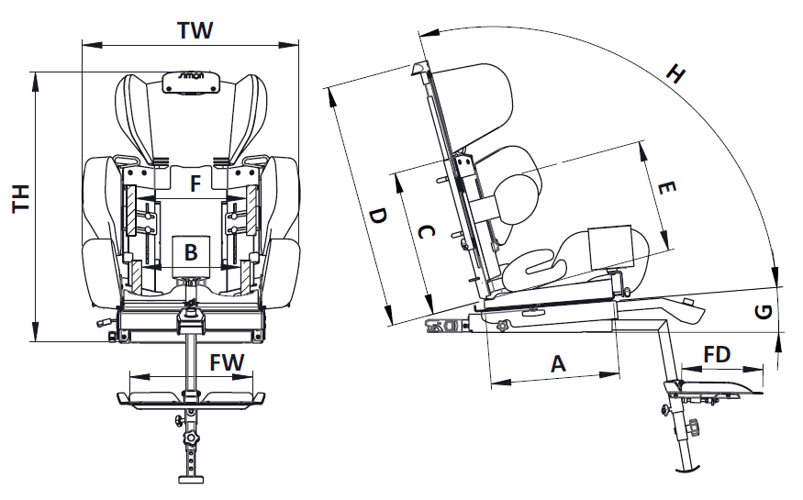



| Wymiar | Symbol |  |
| --- | --- | --- |
| Głębokość siedziska | A | 27 – 37 cm |
| Szerokość siedziska | B | 18 - 28 cm |
| Wysokość pleców | C | 33 – 53 cm |
| Wysokość zagłówka | D | 55 – 75 cm |
| Wysokość pelot piersiowych | E | 22 – 33 cm |
| Rozstaw pelot piersiowych | F | 15 – 29 cm |
| Wychylenie siedziska | G | 0° - 10° |
| Kąt oparcia pleców | H | 90° - 115° |
| Szerokość osłon bocznych | TW | 54 – 62 cm |
| Wysokość fotelika | TH | 63 – 77 cm |
| Głębokość platformy podnóżka | FD | 20 cm |
| Szerokość platformy podnóżka | FW | 32 cm |
| Minimalny wzrost użytkownika |  | 100 cm |
| Maksymalny wzrost użytkownika |  | 150 cm |